

Gestión de Base de Datos

**Estrategia**

Trabajo Práctico

Clínica - FRBA

***CURSO:*** K3073

***NOMBRE DE GRUPO:*** Random

***NUMERO DE GRUPO:*** 33

***NOMBRE Y LEGAJO:***

Cubito, Martín - 1467116

Llamosas, Paz - 1468078

Mazzeo, Melina - 1464765

Salvatelli, Santiago – 1174071

DER 4

MIGRACION 5

Introducción 5

Tablas 6

Resultado_Turno 6

Bono 6

Compra_Bono 6

Planes 6

Tipo_Cancelacion 6

Cancelacion 6

Turno 6

Agenda_Horario_disponible 6

Profesional 6

Especialidad_Por_Profesional 6

Especialidad 6

Tipo_Especialidad 6

Afiliado 6

Persona 6

Estado_Civil 6

Historial_Plan 6

Tipo_Documentos 6

Usuario 6

Usuario_Por_Rol 6

Rol 6

Rol_Por_Funcionalidad 6

Funcionalidades 6

Índices 6

Store Procedures 7

Triggers 7

APLICACIÓN 7

Introducción 7

Funcionalidades 7

ABM Rol 7

Login y Seguridad 7

Registro de Usuario 7

ABM de Afiliados 7

ABM de Profesional 7

ABM de Especialidades Médicas 7

ABM Plan 7

Registrar Agenda Profesional 7

Compra de Bonos 7

Pedido de Turno 7

Registro de Llegada para Atención Medica 7

Registro de Resultado para Atención Medica 7

Cancelar Atención Medica 7

Listado Estadístico 7

# C:\Users\martin\Desktop\random\DER.jpgDER

# MIGRACION

## Introducción

La migración fue realizada para poder normalizar todos los datos que nos brindaron en la tabla maestra, así poder tener toda la información necesaria separada en tablas para luego poder manejar todos los datos según los requerimientos.

## Tablas

A continuación describiremos cada campo que posee cada tabla que creamos en el sistema para aclarar que datos se usaron en cada tabla y a qué hacen referencia.

#### Resultado_Turno

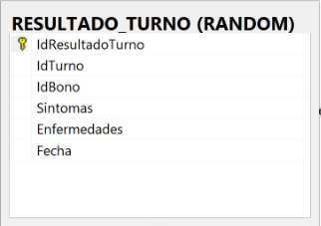

* **IdResultadoTurno**: id del resultado del turno.
* **IdTurno**: id del turno que fue usado.
* **IdBono**: id del bono que fue usado.
* **Síntomas**: síntomas que tenía el paciente.
* **Enfermedades**: enfermedades que le diagnostica el doctor.
* **Fecha**: es la fecha y hora en la que se hace la consulta dado un turno que se sacó antes. Usamos el campo Bono_Consulta_Fecha_Impresion de la tabla maestra para este dato.

#### Bono

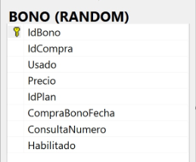

* **IdBono**: Id del bono. No es el número de bono.
* **IdCompra**: Id de la compra en la cual se compró el bono.
* **Usado**: Indica el estado, 1 si esta usado.
* **Precio**: Indica precio del bono.
* **IdPlan**: No indica el id del plan de la persona cuando compra el bono.
* **CompraBonoFecha**: No indica la fecha en la que se compró el bono. Sería el campo Compra_Bono_Fecha de la maestra.
* **ConsultaNumero**: Número de Bono.
* **Habilitado**: Nos indica su estado.

#### Compra_Bono

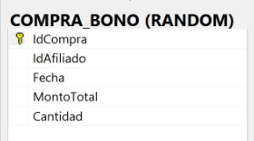

* **IdCompra**: Id de la compra.
* **IdAfiliado**: Id del afiliado que efectúa la compra.
* **Fecha**: Fecha en la que se compra el bono. Usamos el campo Compra_Bono_Fecha de la maestra.
* **MontoTotal**: Sumatoria de los montos de todos los bonos comprados.
* **Cantidad**: cantidad de bonos comprados.

#### Planes

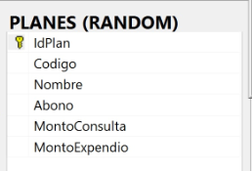

* **IdPlan**: Id del plan.
* **Codigo**: Código del plan.
* **Nombre**: Nombre del plan.
* **Abono**: Abono que el corresponde al plan.
* **MontoConsulta**: Monto de la consulta de este plan.
* **MontoExpendio**: Monto del expendio de este plan.

#### Tipo_Cancelacion

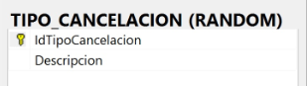

* **IdTipoCancelacion**: Id del tipo de la cancelación,
* **Descripcion**: Descripción del tipo de cancelación.

#### Cancelacion

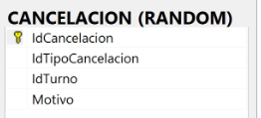

* **IdCancelacion**: Id de la cancelación.
* **IdTipoCancelacion**: Id del tipo de la cancelación.
* **IdTurno**: Id del turno al que corresponde la cancelación.
* **Motivo**: Motivo de la cancelación.

#### Turno

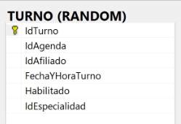

* **IdTurno**: Id del turno.
* **IdAgenda**: Id de la agenda a la que pertenece este turno.
* **IdAfiliado**: Id del afiliado que va a al turno.
* **FechaYHoraTurno**: es la fecha y hora en la que se hace el turno. Usamos el campo Turno_Fecha de la maestra para referenciar a este campo.
* **Habilitado**: Indica si el turno está habilitado para usarse. Contiene un 1 para dar a entender que está habilitado, y 0 para deshabilitado.
* **IdEspecialidad**: Id de la especialidad en la cual se ha sacado el turno. El médico que lo atienda va a ser de esa especialidad.

#### Agenda_Horario_disponible

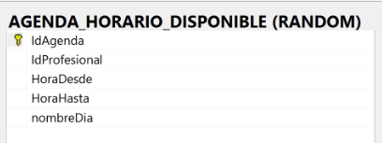

* **IdAgenda**: Id de la agenda.
* **IdProfesional**: Id del profesional al que se refiere el registro.
* **HoraDesde**: Horario desde el cual atiene el profesional.
* **HoraHasta**: Horario hasta el cual atiene el profesional.
* **nombreDia**: Numero del día de la semana, empieza desde 0 siendo domingo.

#### Profesional



* **IdProfesional:** Id del profesional. Este mismo va a ser igual al id de personas. En personas van a estar todas las personas, y en esta tabla solo los profesionales.

#### Especialidad_Por_Profesional

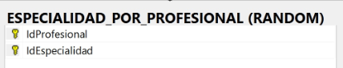

* **IdProfesional:** Id del profesional.
* **IdEspecialidad:** id de la especialidad.

#### Especialidad

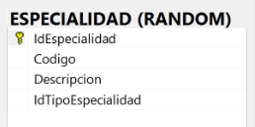

* **IdEspecialidad:** Id de la especialidad.
* **Codigo:** Código de la especialidad.
* **Descripcion:** Descripción de la especialidad.
* **IdTipoEspecialidad:** Id del tipo de especialidad a la que corresponde.

#### Tipo_Especialidad

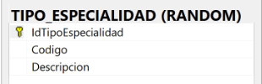

* **IdTipoEspecialidad:** Id del tipo de especialidad.
* **Codigo:** Código del tipo de especialidad.
* **Descripcion:** Descripción del tipo de especialidad.

#### Afiliado

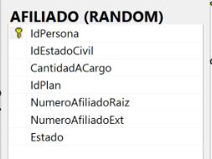

* **IdPersona**: Id del afiliado. Este mismo va a ser igual al id de personas. En personas van a estar todas las personas, y en esta tabla solo los afiliados.
* **IdEstadoCivil**: Id del estado civil.
* **CantidadACargo**: Cantidad de familiares a cargo.
* **FamiliaresCargados**: Cantidad de familiares que tiene cargado en el sistema esta persona.
* **IdPlan**: Id del plan de la persona.
* **NumeroAfiliadoRaiz**: Numero de afiliado raíz, sería el que va a tener en común con sus familiares.
* **NumeroAfiliadoExt**: Extensión del número de afiliado.
* **Estado**: Indica si esta activa el afiliado (1), o dado de baja (0).

#### Persona

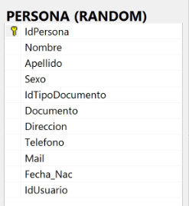

* **IdPersona**: id de la persona. Acá se encuentran todas las personas, sean afiliados o profesionales o administradores.
* **Nombre**: Nombre de la persona.
* **Apellido**: Apellido de la persona.
* **Sexo**: Sexo de la persona.
* **IdTipoDocumento**: Id del tipo de documento.
* **Documento**: Numero de documento.
* **Dirección**: Dirección de la vivienda de la persona.
* **Teléfono**: Teléfono de la persona.
* **Mail**: Mail de la persona.
* **Fecha**_Nac: Fecha de nacimiento de la persona.
* **IdUsuario**: Id el usuario que posee la persona.

#### Estado_Civil

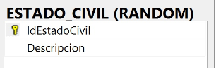

* **IdEstadoCivil**; Id del estado civil.
* **Descripción**: Descripción del estado civil.

#### Historial_Plan

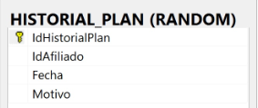

* **IdHistorialPlan**: Id del historial.
* **IdAfiliado**: Id del afiliado que hace cambio de plan.
* **Fecha**: Fecha del cambio de plan.
* **Motivo**: Motivo del cambio de plan.

#### Tipo_Documentos

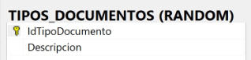

* **IdTipoDocumento**: Id del tipo de documento.
* **Descripcion**: Descripción del tipo de documento.

#### Usuario

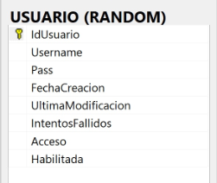

* **IdUsuario**: Id del usuario.
* **Username**: Nombre de usuario.
* **Pass**: Contraseña.
* **FechaCreacion**: Fecha de creación del usuario.
* **UltimaModificacion**: Fecha de última modificación.
* **IntentosFallidos**: Cantidad de intentos fallidos al querer entrar y no poder.
* **Acceso**: no indica si tuvo un acceso al sistema correcto. 1 para correcto, 0 para incorrecto.
* **Habilitada**: no indica si el usuario está habilitado.

#### Usuario_Por_Rol

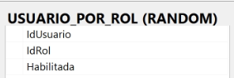

* **IdUsuario**: Id del usuario.
* **IdRol**: Id del rol.
* **Habilitada**: Nos indica con un 1 si el usuario está habilitado para ese rol. En caso de que este en 0, quiere decir que fue deshabilitado dicho rol para el usuario.

#### Rol

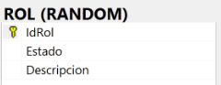

* **IdRol**: Id del rol.
* **Estado**: Estado del rol. 1 indica activo.
* **Descripción**: Descripción del rol.

#### Rol_Por_Funcionalidades

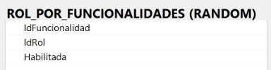

* **IdFuncionalidad**: Id de la funcionalidad.
* **IdRol**: Id del rol.
* **Habilitada**: Indica si el rol está habilitado o no para la funcionalidad.

#### Funcionalidades

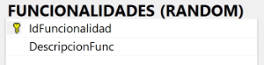

* **IdFuncionalidad**: Id de la funcionalidad.
* **DescripcionFunc**: Descripción de la funcionalidad.

## Índices

No fue necesaria la creación de índices ya que la performance del sistema en general es bastante buena.

## Store Procedures

## Triggers

# APLICACIÓN

## Introducción

Para la aplicación podremos entrar como administradores, afiliados, o médicos, y al tener diferentes roles dentro del sistema, van a poder hacer solo ciertas funcionalidades.

Los usuarios de prueba son:

## Funcionalidades

#### ABM Rol

En la ABM del Rol la primera ventana que aparece es la de la visualización de los roles, en la misma se puede:

1. Agregar un nuevo Rol
2. Editar el rol seleccionado
3. Dar de baja el rol seleccionado

Al momento de dar de alta un nuevo rol lo primero que se realiza es crear el nombre del rol a crear, para así lograr que el nombre del rol sea único. Una vez creado el rol se habilita el agregado de funcionalidades y la asignación de usuarios. El agregado de funcionalidades o la asignación de usuarios es inmediata, cuando se selecciona el botón de agregar funcionalidad o asignar usuario ya se concreta los agregados.

En la modificación del rol se decidió utilizar la misma ventana de la creación del rol, haciendo las modificaciones necesarias, de esta manera no hay repetición. Para lograr utilizar la misma ventana se utiliza una variable para ver si el rol está siendo editado o no. Para poder modificar el nombre del rol, se debe seleccionar desde el botón Editar Rol y luego guardar para comprobar si el nombre elegido está siendo utilizado o no. Luego el mecanismo de asignar usuarios o de agregar/eliminar funcionalidades es del mismo modo que en el alta del rol.

En la baja del rol, la misma se encuentra en la ventana de ver rol, se debe seleccionar el rol a dar de baja, esto hace una reacción en cadena para inhabilitar los roles de todos los usuarios que tenían el rol, es decir, si ana tenía solamente el rol de Administrador, no podrá loggearse con ese rol. Para poder habilitar de nuevo un rol, se deberá entrar por la edición del rol. Esto no implica que los usuarios que tenían ese rol asignado vuelven a habilitarse con ese rol.

#### Login y Seguridad

En esta funcionalidad, que es obligatoria para todos los usuarios, el usuario debe ingresar su username, el rol con el cual se quiere loggear y la contraseña.

#### Registro de Usuario

Para la realización de está ABM se decidió utilizar los dni de las personas ingresadas en la tabla maestra como username de los usuarios, ya que los mismos son únicos, no hay repetidos. La password para todos los usuarios es “w23e”, además para la encriptación de la contraseña se utilizó el algoritmo de SHA256.

Usuarios creados con perfil de Administrador:

* *admin*
* *ana*
* *maria*
* *jose*

Algunos usuarios creados con perfil de afiliado:

* *68939369*
* *91835486*
* *11714074*
* *56477256*
* *22181401*
* *67265168*
* *88883537*
* *15489893*

Algunos usuarios creados con perfil de profesional:

* *39330276*
* *74490430*
* *29906336*
* *8723067*
* *6037727*
* *43547722*
* *27473684*
* *25965608*
* *72283968*
* *90116480*
* *18834936*

Para todos los usuarios la contraseña es “w23e”

#### ABM de Afiliados

#### ABM de Profesional

#### ABM de Especialidades Médicas

#### ABM Plan

#### Registrar Agenda Profesional

#### Compra de Bonos

#### Pedido de Turno

#### Registro de Llegada para Atención Medica

#### Registro de Resultado para Atención Medica

#### Cancelar Atención Medica

#### Listado Estadístico

Aquí se encontraran los 5 listados estadísticos que se pueden elegir. A continuación los enumeraremos y describiremos:

* Top 5 de las especialidades que más se registraron cancelaciones, tanto de  afiliados como de profesionales: se necesita ingresar semestre y año para filtrar la búsqueda, y nos dará una columna con la Especialidad y otra con la Cantidad de cancelaciones.
* Top 5 de los profesionales más consultados por Plan, detallando también bajo que Especialidad: se necesita ingresar plan, semestre y año para filtrar la búsqueda, y nos dará una columna con la Matrícula del profesional y otra con la Cantidad.
* Top 5 de los profesionales con menos horas trabajadas filtrando por Plan y Especialidad: se necesita ingresar plan, especialidad, semestre y año para filtrar la búsqueda, y nos dará una columna con la Matrícula del profesional con menos horas trabajadas.
* Top 5 de los afiliados con mayor cantidad de bonos comprados, detallando si pertenece a un grupo familiar: se necesita ingresar semestre y año para filtrar la búsqueda, y nos dará una columna con el Número de afiliado y otra con la Cantidad de bonos comprados.
* Top  5  de  las  especialidades  de  médicos  con  más  bonos  de  consultas utilizados: se necesita ingresar semestre y año para filtrar la búsqueda, y nos dará una columna con la Especialidad y otra con la Cantidad de bonos utilizados.